OŚRODEK ROZWOJU OSOBISTEGO I DUCHOWEGO „TU I TERAZ”
W NOWYM KAWKOWIE
www.tuiteraz.eu

zaprasza 23-25.IX i 25-27.IX 2016 na 2 częściowy warsztat

TANTRA LOVEWAY
OTWÓRZ SIĘ NA MIŁOŚĆ!
CZUJ, KOCHAJ I PŁYŃ!
PROWADZI: SHIVANI
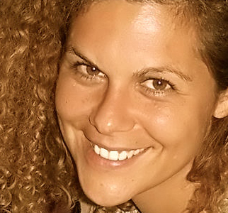
23-25.IX.2016 część I
25-27.IX.2016 część II
Chciałbyś otworzyć się na Miłość? Pragniesz spróbować ? Przyłącz się do nas!

Zapraszamy na 2 częściowy warsztat :
cz.I : 23-25. IX – otwarty dla wszystkich zainteresowanych
cz.II: 25-27.IX – tylko dla uczestników I części

Doświadczysz Ścieżki Miłości (LoveWay) żyjąc totalnie i świadomie, przebudzając swój potencjał, otwierając przestrzeń w sercu, czując energię, przepływ Miłości i celebrując życie! Poczujesz więcej miłości do siebie i innych, wzrost świadomości i wolność bycia tym kim jesteś!
Podczas tego warsztatu obudzisz swoje wewnętrzne zasoby aby doznać spokoju umysłu, wewnętrznej wolności i głębokiej relaksacji, czuć radość życia. Otworzysz się na przepływ w Miłości własnej i do innych osób.
Jest to warsztat Rozwoju Osobistego w nurcie LoveWay (Droga Miłości) - bramie do Wolności bycia tym kim jesteś w obecności i totalności.
TANTRA LOVEWAY jest ścieżką w przestrzeni Serca, oferując klucz do otwarcia, przebudzenia, życia i eksplorowania Medytacji, Otwarcia Energetycznego, Potencjału Energii Miłości i Świadomej Duchowości. Tantra LoveWay jest sposobem na życie i eksploracją życia, medytacji, miłości, ewolucji i poszerzania Ludzkiej Świadomości.
W naszej pracy inspirujemy się tantryczną wizją Osho. Jest ona oparta na Tantrze - nauce Miłości, Aktywnych Medytacjach, psycho - fizycznych terapiach, oddychaniu, ruchu i terapiach energetycznych. Korzystamy również z tradycji szamańskich wprowadzając świadomość Energii, Wszechświata i miłości Matki Ziemi. Wierzymy, że człowiek posiada wrodzone zasoby, które może wykorzystać w celu uzdrawiania, przebudzenia, ewolucji i poszerzania świadomości.
Podczas warsztatu eksplorujemy różną dynamikę i ćwiczenia: indywidualne, w parach i grupowe; tantryczne, Aktywne Medytacje Osho, Medytacje Prowadzone, Rytualny Taniec Transowy, Muzyka, Taniec, Celebracja, Ćwiczenia oddechowe, Ciało i psychika, Terapie Uwolnienia Emocjonalnego, Transformująca Energia Przestrzeni Serca, Równoważenie Czakr, Uzdrawianie i Balans Energetyczny.
Uczestnikami mogą być zarówno osoby indywidualne jak i pary.
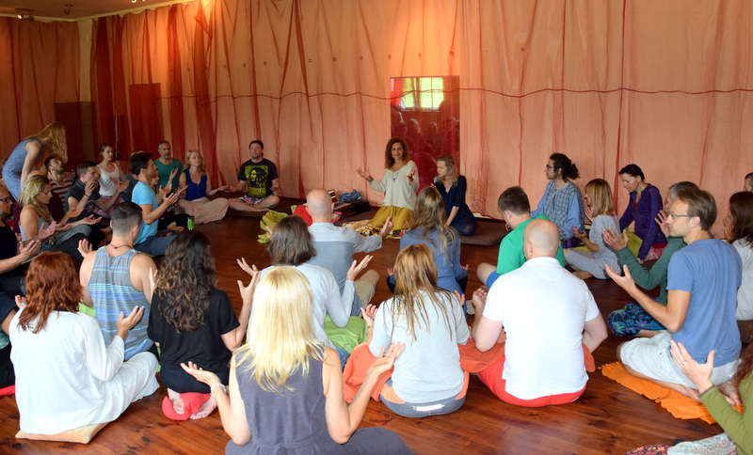

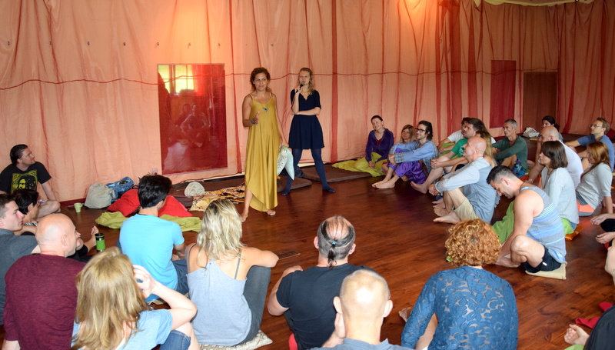
Naucz się jak Kochać więcej, czuć i płynąć w zgodzie z nurtem życia! Obudź swoje wewnętrzne zasoby, które uwolnią cię od ograniczających cię wzorców i pozwolą ci żyć w pełni swojego potencjału.
Osiągnij mistrzostwo w zarządzaniu swoim własnym życiem ewoluując jako istota ludzka. Dowiedz się jak znaleźć dostęp do swojej energii miłości aby osiągnąć wyższy poziom świadomości, obecności, harmonii i szczęścia.
Podczas tego warsztatu poczujesz i doświadczysz:
- Głębszego poziomu miłości
- Uwolnienia od ograniczających wzorców i przekonań niepozwalających ci na życie w pełni swojego potencjału
- Przebudzenia swojego prawdziwego Ja
- Otwarcia i spotkania ze swoim sercem, ciałem energetycznym, umysłem i duchem aby otrzymać Życie i Miłość w Wolności, Relaksacji, Przepływie, Wzroście i Radości!
- Otrzymasz kilka "narzędzi" w obszarze medytacji i świadomości energetycznej aby wzrastać w swej podróży ewolucyjnej
- Ścieżki miłości: akceptacja, pokój i miłość do siebie samego i innych
- Mocy twojego serca, aby osiągnąć życie w pełni miłości
Staniesz się bardziej świadomy swojego prawdziwego "ja", płynąc z Wszechświatem, czując i kochając, celebrując Życie.
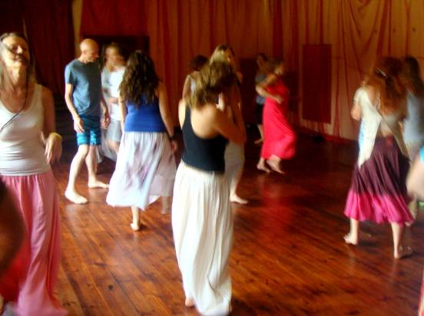 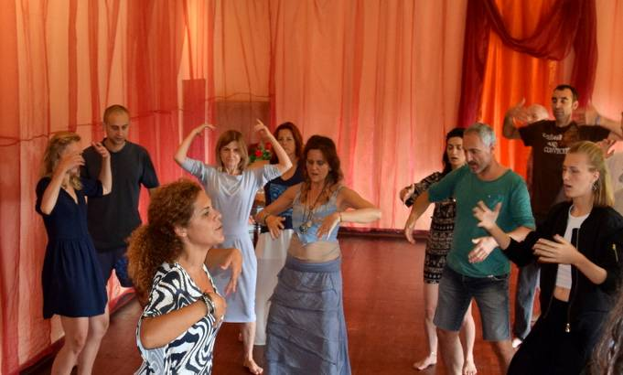
CO ZABRAĆ ZE SOBĄ
Wygodne lekkie ubrania, kurtkę na noc, koc, skarpety, butelkę na wodę, buty do spacerów w naturze, latarkę, 1 pareo lub Kanga lub prześcieradło (jak na plażę)... I oczywiście swoje serce!
Shivani
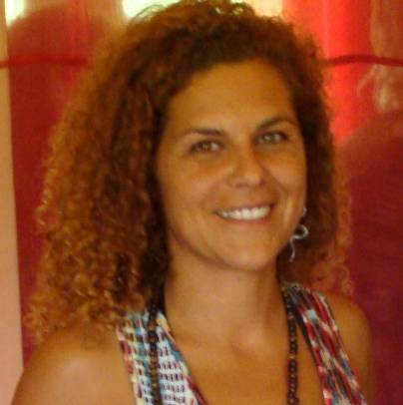
Shivani jest nauczycielką Tantry i terapeutką Osho, założycielką Tantra LoveWay, Prowadzi warsztaty w Europie i Brazylii w zakresie medytacji aktywnych Osho, medytacji oddechu Primal Energy (Pierwotny Oddech), Tantry, Uzdrawiania Energetycznego, Coachingu miłości dla par, terapii holistycznej i LoveWay.
Pochodzi z Portugalii, posiada wykształcenie prawnicze, pracowała w konsultingu i biznesie. Przez ostatnie 12 lat szkoliła się w Europie, USA, Brazylii i Indiach na OSHO Uniwersytecie w Punie i Dharamsali, w kilku obszarach: jogi, oddychania, medytacji, uzdrawiania kwantowego, pracy z czakrami, terapii ciała, bioenergetyki, szamanizmu, Tantry, uzdrawiania energią. Shivani jest także sannyasinem Osho, oddanym medytacji życia i miłości.
Shivani prowadzi zajęcia w bezpiecznej i kochającej atmosferze sprzyjającej przebudzeniu i poszerzaniu świadomości. Pracuje z polem energetycznym poprzez Tantra LoveWay, dotyka serca pozwalając by otworzyło się bardziej, było obecne i świadome. Jej największym darem jest Tantra - nauka Miłości dająca uczucie otwartości, obecności, otwierająca serce, dająca możliwość wejścia w związek z istnieniem w synchronii z Miłością. www.tantraloveway.com
Zespół LoveWay
Grupa terapeutów, asystentów i mediatorów, którzy dzielą się miłością, obecnością i świadomością, wspierając energię grupy, pomagając utrzymać bezpeczną i spokojną przestrzeń podczas warsztatów i spotkań.
Warsztat odbywa się w pięknym Ośrodku Rozwoju Osobistego "Tu i Teraz". Będziesz miał okazję do pracy w miejscu pełnym harmonii, spokoju, ciepła i komfortu, w otoczeniu Natury, Mocy, Miłości i Celebracji Życia! Jest to również wspaniała okazja aby poznać przyjaciół dostrojonych do wibracji serca i otwartych na Miłość!

WARSZTAT BĘDZIE TŁUMACZONY Z JĘZYKA ANGIELSKIEGO NA POLSKI!

ZAPRASZAMY 21.IX NA OTWARTY WYKŁAD SHIVANI W WARSZAWIE
PT. “TANTRA LOVEWAY”

DATA: część I: 23-25.IX. 2016 (zaczynamy kolacją o godz. 19, kończmy o 17)
część II: 25-27.IX.2016 (zaczynamy kolacją o godz. 19, kończmy o 17)

POCZĄTEK: 23.IX piątek godz. 18 (rozpoczynamy kolacją),
KONIEC: 27. IX wtorek, godz. 17
MIEJSCE: Ośrodek Rozwoju Osobistego i Duchowego „Tu i Teraz”, Nowe
Kawkowo k. Olsztyna www.tuiteraz.eu

CENY: częśc I: 875 zł koszty pobytu i wyżywienia w ośrodku
część II: 475 zł + koszty pobytu i wyżywienia w ośrodku

PROMOCJA: dla części I (23-25.IX) przy płatności zaliczki do 20 sierpnia rabat
wynosi 20 %, czyli warsztat kosztuje 700 zł + koszty pobytu

KONTAKT: www.tuiteraz.eu, kawkowo@tuiteraz.eu,
Maja Wołosiewicz - Towalska 0606994366
Jacek Towalski 0602219382, biuro: 0662759576

UWAGA: ilość miejsc ograniczona, o przyjęciu na warsztat decyduje
kolejność zgłoszeń i wpłat zaliczek!

Konieczna wpłata zaliczki 300 zł w ciągu tygodnia od zgloszenia mailowego na konto Ośrodka Rozwoju Osobistego „Tu i Teraz” z opisem „zaliczka za pobyt 23 - 25.IX.2016”:
BANK PKO BP
92 1020 3541 0000 5502 0206 3410
Rezerwacja miejsca w Ośrodku i na warsztacie jest potwierdzona wyłącznie poprzez mailowe zgłoszenia uczestnictwa i terminową wpłatę zaliczki.
Zwrot zaliczek: 2 tygodnie przed rozpoczęciem warsztatu zaliczki nie są zwracane!!

